О выделении бюджетных ассигнований
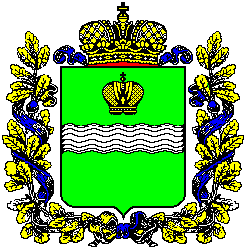

ПРАВИТЕЛЬСТВО КАЛУЖСКОЙ ОБЛАСТИ

ПОСТАНОВЛЕНИЕ

_________________ №________

из резервного фонда Правительства
Калужской области

В соответствии с постановлением Правительства Калужской области от 09.01.2008 № 1 «О Порядке использования бюджетных ассигнований резервного фонда Правительства Калужской области» (в ред. постановлений Правительства Калужской области от 24.04.2012 № 201, от 06.11.2012 № 556) Правительство Калужской области ПОСТАНОВЛЯЕТ:
Выделить из резервного фонда Правительства Калужской области бюджетные ассигнования поселковой администрации (исполнительно-распорядительному органу) сельского поселения «Поселок Детчино» Малоярославецкого района в сумме 5 468 911 рублей на проведение ремонтных работ строительных конструкций многоквартирного жилого дома, расположенного по адресу: Калужская область, Малоярославецкий район, с. Детчино, ул. Московская, д. 13 «Г».

Губернатор Калужской области А.Д. Артамонов

